# （一）活动形式

因疫情影响，活动仅限首义校区的大一同学参加，于学院内部以团支部为单位自主组队报名，每队4人，要求男女搭配。因防疫需要，比赛分批次进行，每一批次12支队伍同时出发。前一批次队伍出发后一小时，后一批次再出发。比赛采用定向运动的形式，以队伍为单位在校园内完成指定团体赛跑和答题，收集分布在校园内四处认证点的印章，认证点处设置各类游戏或问答等活动，完成的队伍方可收集该点印章，集齐所有印章的队伍跑至终点审核过关后即为完成比赛。

# （二）活动地图

比赛包括起点、四个认证点和终点，附地图如下:

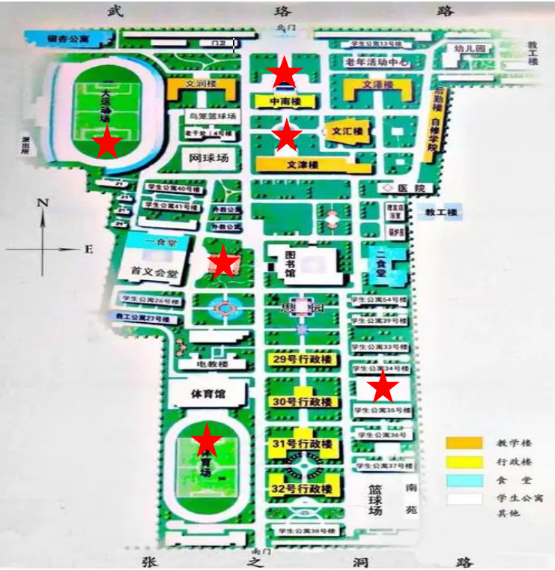

注：

1、比赛期间不得借助任何种类的交通工具，主办方设有全程监督人员，同时要求各参赛队伍相互监督，如若发生作弊现象，主办方有权取消其比赛成绩；

2、若游戏失败，完成对应的惩罚措施即可通过。

# （三）各认证点工作

**1.起点：大运动场**

**2.认证点1——且行且歌：中南楼前孙中山雕像**

**活动内容：**各组参赛者四人牵手，在保证集体牵手不断开的前提下，每人全身由呼啦圈中钻出（即将呼啦圈从一只手上经过身体传递至另一只手），依次传递给下一人，钻呼啦圈过程中工作人员随机播放红色歌曲，参赛者需根据伴奏猜出歌曲名字（猜不出来可以请工作人员播放下一首伴奏），拉手钻圈时间即为答题时间，若钻圈过程中牵手者有任何一人放手（队伍断开），则答题时间截止。答题时间内答出四题即为过关未答出五题或中途松手则接受惩罚。

**惩罚措施：**派两人依次平板支撑两分钟。

**3.认证点2——慧眼识图：文津楼前小广场**

**活动内容：**参赛队伍派出一人单脚站立（不可搀扶）、同时使毽子立在另一只离地的脚上（不可以借住鞋带固定等非自然手段），保持毽子不掉落的时间即为队伍的答题时间。参赛队伍从已有图片中随机抽取6张，说出每张图片所对应的党史或团史事件以及对应年份。**在毽子掉落之前答对4题即可过关**，否则触发惩罚措施。

**惩罚措施：**参赛队伍派出两人，脚对脚同步做10个仰卧起坐。

**4.认证点3——勠力同心：首义会堂小广场**

**活动内容：**参赛队伍派出两名选手用由出题方所提供的乒乓球拍和乒乓球各自同时颠球，同时队伍口头回答出题方所给题目（回答不出来可以请工作人员换下一道题目），题目内容与党的历次大会有关。当两人乒乓球落地总共超过4次及4次以上时停止答题。累计答出4个方可过关，否则触发惩罚措施。

**惩罚措施：**各小组中派出一人在1分30秒内完整读完一段校史（约400字，可以卡顿），不超时即挑战成功。

**5.认证点4——文江学海：南运场**

**活动内容：**参赛队伍在“1—4”中选取一个数字，每个数字对应一套题目。参赛队伍需要在答题纸上完成所选套题中的7道常规题（3道连线题、4道填空题）和2道连词成句题（答题全过程中不能使用手机等电子设备或向他人求助），题目内容与团史有关。**3分钟内，**常规题要求至少答对**5题**、连词造句则至少答对**1题**，参赛队伍在游戏过程中**未达到上述任意一条要求**都视为失败并触发惩罚措施。

说明：连词成句题型的回答须包含题目中的全部词语，总字数**不超过25字（包含标点符号**），**无错别字**，文理通顺，言之有物，**符合史实**。

连词成句示例：

题目：主义 组织 青年 先进 中国

答案：中国共产主义青年团是中国共产党领导的先进青年组织。（答案不唯一，样题仅供参考）

**惩罚措施：**

参赛队伍抽取一段团史知识卡片（70字），所有队员一同记忆并背诵，该队伍成员能接力一字不差地背出所抽取的内容即视为成功（小组所有成员都需参与，各成员所背的内容可自由分工）。

**6**.**终点认证点：学生公寓34号楼和学生公寓35号楼间的羽毛球场**